Programmbeschreibung
Dieser Teil der Dokumentation, zur Master-Projektarbeit Lichterführung, beschäftigt sich mit der Programm Beschreibung vom Mikroprozessor Programm für die Lichterführung. Diese Dokumentation enthält einen Programmablaufplan und einen Kurzabriss der Funktionen.

Programmablaufplan
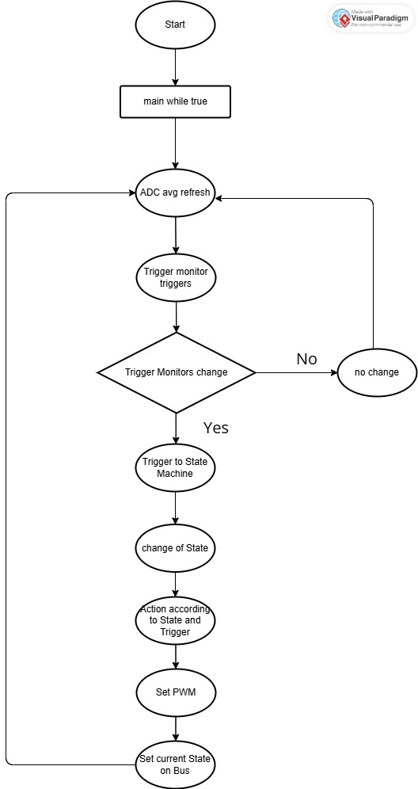

Main
Die Main ruft zyklisch
-den ADC Mittelwert Queue mit einer Verzögerung das die ADC nicht permanent aufgerufen werden auf
-den Trigger monitor
-und bei Änderung im Trigger monitor wir die State Funktion aufgerufen und mit den Trigger gespeißt

State Maschine
Zustands Maschine von der Lichterführung die abhängig vom Zustand(alt) und Trigger den Zustand(neu) schaltet.

Trigger Monitor
Wertet die Trigger Sensorquellen aus und vergleicht diese mit Schwellwerten und Toggelt Trigger paare in definierten Abhängigkeiten.

User Stet Function
Realisiert anhand des Zustands(neu) und der Trigger (Fehler) die entsprechende Ansteuerung der LED-Treiber.

ADC
Aufstellen von Laufenden Mittelwert Queue für die 4 ADCs, das auslesen der ADC und hinzufügen der Werte in die zugehörige Queue und die Funktionen die den Mittelwert aus der Queue zurückgeben.

UART
Lesen und Schreiben von Werten auf dem Datenbuss

Sunrise Sunset
Siehe extra Dokumentation

PWM-Ansteuerung
Funktion für die 4 PWM-Signale um über die zugehörigen Pins die LED Treiber anzusteuern.

